Приложение

к постановлению главы

муниципального образования

Богородицкий район

от 03.06.2025 № 8

Приложение

к Постановлению

администрации муниципального

образования Богородицкий район

№_____ от «____» __________2020г.

**СХЕМА ТЕПЛОСНАБЖЕНИЯ (актуализированная) МУНИЦИПАЛЬНОГО ОБРАЗОВАНИЯ БАХМЕТЬЕВСКОЕ БОГОРОДИЦКОГО РАЙОНА ТУЛЬСКОЙОБЛАСТИ**

**до 2030г**

**г. Богородицк - 2025 г.**

Схема теплоснабжения МО Бахметьевское Богородицкого района Тульской области

СОДЕРЖАНИЕ:

|  |  |  |
| --- | --- | --- |
| Введение. |  |  |
| Раздел 1 | Показатели перспективного спроса на тепловую энергию (мощность) и теплоноситель в установленных границах территории поселения |  |
|  |  |  |
| Раздел 2. | Перспективные балансы тепловой мощности источников тепловой энергии и тепловой нагрузки потребителей. |  |
|  |  |  |
| Раздел 3. | Перспективные балансы теплоносителя |  |
|  |  |  |
| Раздел 4. | Предложения по строительству, реконструкции и техническому перевооружению источников тепловой энергии |  |
|  |  |  |
| Раздел 5. | Предложения по строительству и реконструкции тепловых сетей. |  |
|  |  |  |
| Раздел 6. | Перспективные топливные балансы. |  |
|  |  |  |
| Раздел 7. | Инвестиции в строительство, реконструкцию и техническое перевооружении. |  |
|  |  |  |
| Раздел 8. | Решение об определении единой теплоснабжающей организации (организаций) |  |
|  |  |  |
| Раздел 9. | Решения о распределении тепловой нагрузки между источниками тепловой энергии. |  |
|  |  |  |
| Раздел 10. | Решения по бесхозяйным тепловым сетям |  |
|  |  |  |
| Раздел 11. | Заключение. |  |

# Введение

Проектирование систем теплоснабжения сельского поселения представляет собой комплексную работу, от правильного решения которой во многом зависят масштабы необходимых капитальных вложений в эти системы.

Рассмотрение проблемы начинается на стадии разработки генеральных планов в самом общем виде совместно с другими вопросами сельской инфраструктуры, и такие решения носят предварительный характер. Даётся обоснование необходимости сооружения новых или расширение существующих источников тепла для покрытия имеющегося дефицита мощности и возрастающих тепловых нагрузок на расчётный срок.

В качестве основного предпроектного документа по развитию теплового хозяйства города принята практика составления перспективных схем теплоснабжения городов.

Схемы разрабатываются на основе анализа фактических тепловых нагрузок потребителей с учётом перспективного развития на 15 лет, структуры топливного баланса региона, оценки состояния существующих источников тепла и тепловых сетей и возможности их дальнейшего использования, рассмотрения вопросов надёжности, экономичности.

Схема теплоснабжения [поселения](http://ru.wikipedia.org/wiki/%D0%9F%D0%BE%D1%81%D0%B5%D0%BB%D0%B5%D0%BD%D0%B8%D0%B5)—документ, содержащий материалы по обоснованию эффективного и безопасного функционирования системы [теплоснабжения](http://ru.wikipedia.org/wiki/%D0%A2%D0%B5%D0%BF%D0%BB%D0%BE%D1%81%D0%BD%D0%B0%D0%B1%D0%B6%D0%B5%D0%BD%D0%B8%D0%B5), ее развития с учетом правового регулирования в области [энергосбережения и повышения энергетической эффективности](http://ru.wikipedia.org/wiki/%D0%AD%D0%BD%D0%B5%D1%80%D0%B3%D0%BE%D1%81%D0%B1%D0%B5%D1%80%D0%B5%D0%B6%D0%B5%D0%BD%D0%B8%D0%B5).

Теплоснабжающая организация определяется схемой теплоснабжения.

Мероприятия по развитию системы теплоснабжения, предусмотренные настоящей схемой, включаются в [инвестиционную программу](http://ru.wikipedia.org/wiki/%D0%98%D0%BD%D0%B2%D0%B5%D1%81%D1%82%D0%B8%D1%86%D0%B8%D0%B8) теплоснабжающей организациии, как следствие, могут быть включены в соответствующий [тариф](http://ru.wikipedia.org/wiki/%D0%A2%D0%B0%D1%80%D0%B8%D1%84) организации [коммунального комплекса](http://ru.wikipedia.org/wiki/%D0%9A%D0%BE%D0%BC%D0%BC%D1%83%D0%BD%D0%B0%D0%BB%D1%8C%D0%BD%D0%BE%D0%B5_%D1%85%D0%BE%D0%B7%D1%8F%D0%B9%D1%81%D1%82%D0%B2%D0%BE).

При выполнении настоящей работы использованы следующие материалы:

* Генеральный план сельского поселения МО Бахметьевское Богородицкого района;
* Положение о территориальном планировании;
* проектная и исполнительная документация по источникам тепла, тепловым сетям;
* эксплуатационная документация (расчетные температурные графики, гидравлические режимы, данные по присоединенным тепловым нагрузкам и их видами т.п.);
* конструктивные данные по видам прокладки и типам применяемых теплоизоляционных конструкций, сроки эксплуатации тепловых сетей;
* материалы по разработке энергетических характеристик систем транспорта тепловой энергии;
* данные технологического и коммерческого учета потребления топлива, отпуска и потребления тепловой энергии, теплоносителя, электроэнергии, измерений по приборам контроля режимов отпуска тепла, топлива.

Схема теплоснабжения разработана в соответствии с требованиями следующих документов:

* Федерального закона Российской Федерации от 27.07.2010 № 190-ФЗ «О теплоснабжении»;
* Постановления Правительства Российской Федерации от 22.02.2012 №154 «О требованиях к схемам теплоснабжения, порядку их разработки и утверждения»;
* Постановления Правительства Российской Федерации от 08.08.2012 № 808 «Об организации теплоснабжения в Российской Федерации и о внесении изменений в некоторые акты Правительства Российской Федерации».

При разработке Схемы теплоснабжения дополнительно использовались нормативные документы:

* СНиПII-35-76*«Котельные установки»;
* СНиП41-02-2003 «Тепловые сети»;
* СНиП23-01-99 «Строительная климатология»;
* ГОСТ30494-96 «Здания жилые и общественные. Параметры микроклимата в помещениях»;
* ГОСТ30732-2006 «Трубы и фасонные изделия стальные с тепловой изоляцией из пенополиуретана с защитной оболочкой.

# Раздел 1. Показатели перспективного спроса на тепловую энергию (мощность) и теплоноситель в установленных границах территории поселения

Муниципальное образование Бахметьевское Богородицкого района образовалось в соответствии с Законом Тульской области от 14.03.2005 № 555-ЗТО.

МО Бахметьевское Богородицкого района расположено в 100 км на юго-востоке от г. Тулы и занимает территорию 28020 га.

Административным центром является село Бахметьево

Климат района умеренно-континентальный. Средняя многолетняя температура воздуха +4,40С.

Климат умеренно-континентальный. Зимы довольно продолжительные, сравнительно холодные, лето - умеренно теплое. Среднегодовая температура воздуха: +4,4°С. Максимальная температура воздуха +36°С (июль), минимальная - 42°С (январь). Среднегодовое количество осадков составляет 536 мм, наибольшее количество осадков выпадает в июле (84 мм), наименьшее - в феврале (25 мм). Нормативная глубина промерзания суглинистых грунтов - 1,35 м.

Данные о населении сельского поселения МО Бахметьевское Богородицкого района приведены в Таблице 1.

Таблица1

|  |  |
| --- | --- |
| **Наименование населенного пункта** | **Количество жителей** |
| д. Анохино | 12 |
| с. Бахметьево | 382 |
| д. Бабанино | 2 |
| д. Барыковка | 53 |
| д. Волхоновка | - |
| с. Гагарино | 75 |
| д. Кащеевка | 18 |
| д. Карлино | 3 |
| д. Клиновое | - |
| д. Колобово | - |
| п. Красный | 23 |
| д. Крутое | - |
| д. Муравлянка | 17 |
| п. Кичевский | 283 |
| с. Березовка | 18 |
| с. Богдановка | 54 |
| д. Будыровка | 35 |
| д. Галевка | 12 |
| д. Доброе | 16 |
| с. Красные – Буйцы | 114 |
| д. Малиновка | 2 |
| с. Сафоновка | 7 |
| д. Селезневка | 4 |
| с. Малевка | 372 |
| с. Папоротка | 327 |
| д. Владимировка | 25 |

В таблице 2 приведена характеристика жилищного фонда

Таблица 2

|  |  |  |
| --- | --- | --- |
| **№п/п** | **Наименование** | **Кол-во** |
| 1 | Общая площадь жилфонда | 60,5 тыс.кв.м. |
| 2 | Характеристика жилфонда по материалу стен: |  |
|  | -из деревянных материалов | 115 домов |
|  | -из прочих материалов | 395 домов |
| 3 | Этажная характеристика жилищного фонда: |  |
|  | -одноэтажные застройки | 1355 домов |
| 4 | Муниципальных жилых домов |  |
|  | Многоквартирных жилых домов | 211 домов |
|  | Частных жилых домов | 1159 домов |
|  | Общественные здания | 8 зданий |
| 5 | Расчетная температура наружного воздуха для проектирования отопления и вентиляции | -27 |
| 6 | Средняя температура отопительного периода | 16-18 |
| 7 | ГСОП (градусосутки отопительного периода) | 207 |
| 8 | Особые условия для проектирования тепловых сетей, вт.ч.: | нет |
|  | сейсмичность | нет |
|  | Вечная мерзлота | нет |
|  | подрабатываемые | нет |
|  | Биогенные или илистые | нет |

При строительстве новых жилых районов учитывается сложившаяся застройка капитального жилого фонда с ликвидацией ветхого жилья. Застройка формируется на базе сложившегося индивидуального жилья, заброшенных территорий садоводческих товариществ и прочих свободных и неиспользованных территорий. Структура жилых образований, в настоящее время, представляет собой достаточно разобщенные населенные пункты. Генеральный план МО Бахметьевское Богородицкого района представлен на рисунке 1.

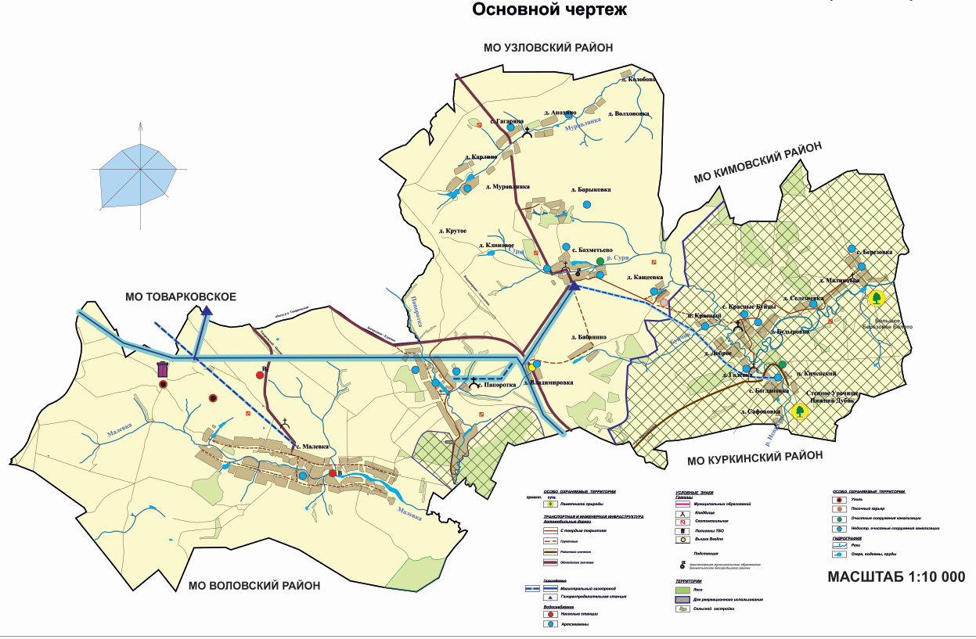

# Раздел 2. Перспективные балансы тепловой мощности источников тепловой энергии и тепловой нагрузки потребителей.

* 1. **.** Радиус эффективного теплоснабжения.

Среди основных мероприятий по энергосбережению в системах теплоснабжения можно выделить оптимизацию систем теплоснабжения в населенных пунктах с учетом эффективного радиуса теплоснабжения.

Передача тепловой энергии набольшие расстояния является экономически не эффективной.

Радиус эффективного теплоснабжения позволяет определить условия, при которых подключение новых или увеличивающих тепловую нагрузку тепло потребляющих установок к системе теплоснабжения не целесообразно вследствие увеличения совокупных расходов в указанной системе на единицу тепловой мощности, определяемой для зоны действия каждого источника тепловой энергии.

Радиус эффективного теплоснабжения–максимальное расстояние от теплопо требляющей установки до ближайшего источника тепловой энергии в системе теплоснабжения, при превышении которого подключение теплопотребляющей установки к данной системе теплоснабжения не целесообразно по причине увеличения совокупных расходов в системе теплоснабжения.

* 1. **.** Описание существующих и перспективных зон действия индивидуальных источников тепловой энергии.

Индивидуальная жилая застройка, оборудована автономным и газовыми теплогенераторами, негазифицированная застройка–печами на твердом топливе. Тепловая нагрузка отопления, обеспечиваемая от индивидуальных теплогенераторов, составляет около 11-34 КВт.

Эксплуатацию этих теплогенераторов осуществляет специализированная организация.

Отсутствие структурированности систем теплоснабжения объясняется превалирующим развитием систем газоснабжения и низкой плотностью тепловых нагрузок на территории поселения. Строительство на территории поселения осуществляется одноэтажными зданиями с большей капитальностью, в основном из кирпича и бетона.

Часть индивидуального жилищного фонда 27% оборудована внутри квартирными газовыми источниками теплоснабжения, 73%-работающими на твердом топливе (уголь и дрова), графически представлены на рисунке 2.

Рисунок 2

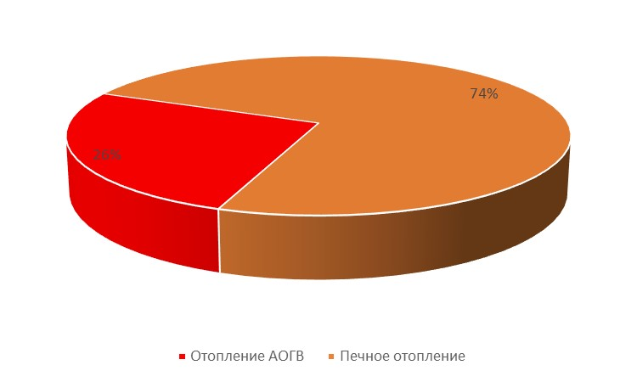

73%

27%

В таблице 3 приведены данные об основных эксплуатируемых теплогенерирующих установок, их типах, количестве и установленной тепловой мощности.

Таблица3

|  |  |  |
| --- | --- | --- |
| **Тип** | **Количество** | **Установленная тепловая мощность, кВт/ч** |
| АОГВ | 9 | 7 |
| АОГВ | 205 | 11 |
| АОГВ | 7 | 12 |
| АОГВ | 98 | 17 |
| АОГВ | 6 | 21 |
| АОГВ | 2 | 23 |
| Двухконтурный газовый котел | 4 | 12 |
| Двухконтурный газовый котел | 12 | 16 |
| Двухконтурный газовый котел | 100 | 24 |
| Электрический котел | 5 | 7 |

Индивидуальное отопление осуществляется от теплоснабжающих устройств без потерь при передаче, так как нет внешних систем транспортировки тепла.

Поэтому потребление тепла при теплоснабжении от индивидуальных установок можно принять равным его производству.

Для выбора видов топлива для работы теплоснабжающих устройств проведем сравнительный анализ.

На основании данных сайтов компаний производителей оборудования, технических паспортов устройств характеристика индивидуальных теплогенерирующих установок имеет следующий вид, приведенный в Таблице 4.

Таблица 4

|  |  |  |  |  |  |
| --- | --- | --- | --- | --- | --- |
| Величина | Размер-ность | Природный  газ | Дизельноетопливо | Мазут | Уголь |
| Удельная теплота сгорания | МДж/кг | 43,56 | 43,00 | 40,60 | 21,70 |
| Плотность при нормаль-ных условиях | кг/м3 | 0,73 | 843 | 950 | 1500 |
| КПД котельного оборудо-вания | % | 92 | 90 | 90 | 85 |
| Для выробатки 1Гкал необходимо сжечь нор-мального топлива | кг | 104,48 | 108,19 | 114,59 | 226,99 |
| Количество нормального топлива, эквивалентного 1т.у.т. | кг | 731,36 | 757,33 | 802,13 | 1588,93 |
| Стоимость1т.у.т.получен-ной из нормального топли-ва | руб./т.у.т. | 2 998,58 | 15 108,73 | 8823,43 | 2033,83 |
| Стоимость нормального топлива | руб/кг | 4,10 | 19,95 | 15,00 | 2,58 |
| Топливная составляющая в тарифе на тепло | руб./Гкал | 428,37 | 2 158,39 | 1718,85 | 585,63 |

Из таблицы 4 видим, что топливная составляющая тарифа при производстве тепла на природном газе меньше, чем при производстве тепла на таких распространенных видах топлива, как мазут, уголь, дизельное топливо.

Кроме того, газовое отопление имеет ряд преимуществ по сравнению с отоплением другими видами топлива:

* малая инерционность: быстрый выход на рабочий режим, скорый прогрев помещения, что располагает к гибкой манёвренности тепловых потребностей;
* высокий КПД (коэффициент полезного действия): 80%–95%;
* отсутствие необходимости заготовки и дополнительных помещений для складирования;
* широкий температурный диапазон;
* абсолютная независимость от электроэнергии;
* работа на газе: уличного обогрева, систем кондиционирования и вентиляции, бани, уличного барбекю, защиты от насекомых, уличного и декоративного освещения;
* повышенный комфорт: возможность поддержания с высокой точностью заданной температуры (влажности, чистоты) воздуха;
* высокий уровень автоматизации;
* долговечность, надёжность и экологическая чистота системы отопления газом.

Таким образом, на основании вышеперечисленного, для дальнейшего развития системы теплоснабжения принимаем тепловые агрегаты, работающие на газообразном топливе.

В перспективе, газификация жилых домов с установкой индивидуальных источников теплоснабжения.

Таблица 5

|  |  |  |  |  |  |  |  |  |
| --- | --- | --- | --- | --- | --- | --- | --- | --- |
| Наименованиенаселенного пункта | Кол-во домов, переводимыхна газовые источники теплоснабжения, ед. | Этапы, количество подключаемых зданий | | | | | | |
| 2019 | 2020 | 2021 | 2022 | 2023 | 2024-  2026 | 2026-  2028 |
| д. Барыковка | 30 | 0 | 0 | 0 | 30 | 0 | 0 | 0 |
| с. Березовка | 33 | 0 | 0 | 0 | 0 | 33 | 0 | 0 |
| д. Будыровка | 13 | 0 | 0 | 0 | 0 | 13 | 0 | 0 |
| с. Гагарино | 24 | 0 | 0 | 0 | 24 | 0 | 0 | 0 |
| с. Малевка | 20 | 0 | 0 | 0 | 0 | 0 | 0 | 20 |
| д. Малиновка | 10 | 0 | 0 | 0 | 0 | 10 | 0 | 0 |
| с. Папоротка | 27 | 0 | 0 | 0 | 27 | 0 | 0 | 0 |
| д. Селезневка | 8 | 0 | 0 | 0 | 0 | 8 | 0 | 0 |

Так как в новых, проектируемых, застройках отсутствуют централизованные источники тепла, застройка имеет очень малую плотность, устройство автономного теплоснабжения является единственно возможным способом обеспечения теплом и горячей водой каждого конкретного объекта.

* 1. **.** Описание существующих и перспективных зон действия систем теплоснабжения объектов соцкультбыта.

В настоящее время на территории сельского поселения МО Бахметьевское Богородицкого района на объектах соцкультбыта установлено:

-индивидуальных источников теплоснабжения, работающих на твердом топливе- 1 штук,

- индивидуальных источников теплоснабжения, работающих наэ лектричестве - 7 штук,

- индивидуальных источников теплоснабжения, работающих на газовых источниках теплоснабжения - 1 штук.

Характеристика теплоэнергетического хозяйства объектов соцкультбыта

Таблица 6

|  |  |  |  |  |
| --- | --- | --- | --- | --- |
| Наименование объекта | Адрес объекта | Марка котлов | Количество котлов | Фактический отпуск тепла, Гкал/ч |
| Администрация МО Бахметьевское Богородицкого района | с. Бахметьево, ул. Центральная, д.2 | Электрический котел 14КВт | 1 |  |
| Администрация МО Бахметьевское Богородицкого района | с. Малевка,  ул. Центральная, д.5 | Электрический котел 9 КВт | 1 |  |
| Администрация МО Бахметьевское Богородицкого района | п. Кичевский, ул. Лесная, д. 6 | Электрический котел 6 КВт | 1 |  |
| Муниципальное казенное учреждение «Бахметьевский центр культуры и досуга» | с. Бахметьево, ул. Центральная, д.2 | Электрический котел 12 КВт | 1 |  |
| Муниципальное казенное учреждение «Бахметьевский центр культуры и досуга» | п. Кичевский, ул. Банная, д. 8 | Электрический котел 8 КВт | 1 |  |
| Малевская МОУ СШ №25 | с. Малевка,  ул. Центральная, д. 7 | Автономная электрическая котельная: котлы Руснит - 270-М, Руснит -2100М | 1 |  |
| Краснобуйцкая МОУ СШ № 26 | п. Кичевский, ул. Лесная, д. 6а | Котельная | 1 |  |
| Бахметьевская МОУСШ №27 | с. Бахметьево, пер. Школьная, д.1 | Газовая модульная котельная | 1 | 0,1 (0,088) |
| Папоротская МОУ ОШ № 30 | с. Папоротка,  ул. Центральная, д. 57, пом. 3 | Автономные Электрические котлы | 1 | 0.035254 |

Расположение объектов социальных сфер МО Бахметьевское Богородицкого района, с индивидуальными источниками теплоснабжения, отмечены на рисунке 3.

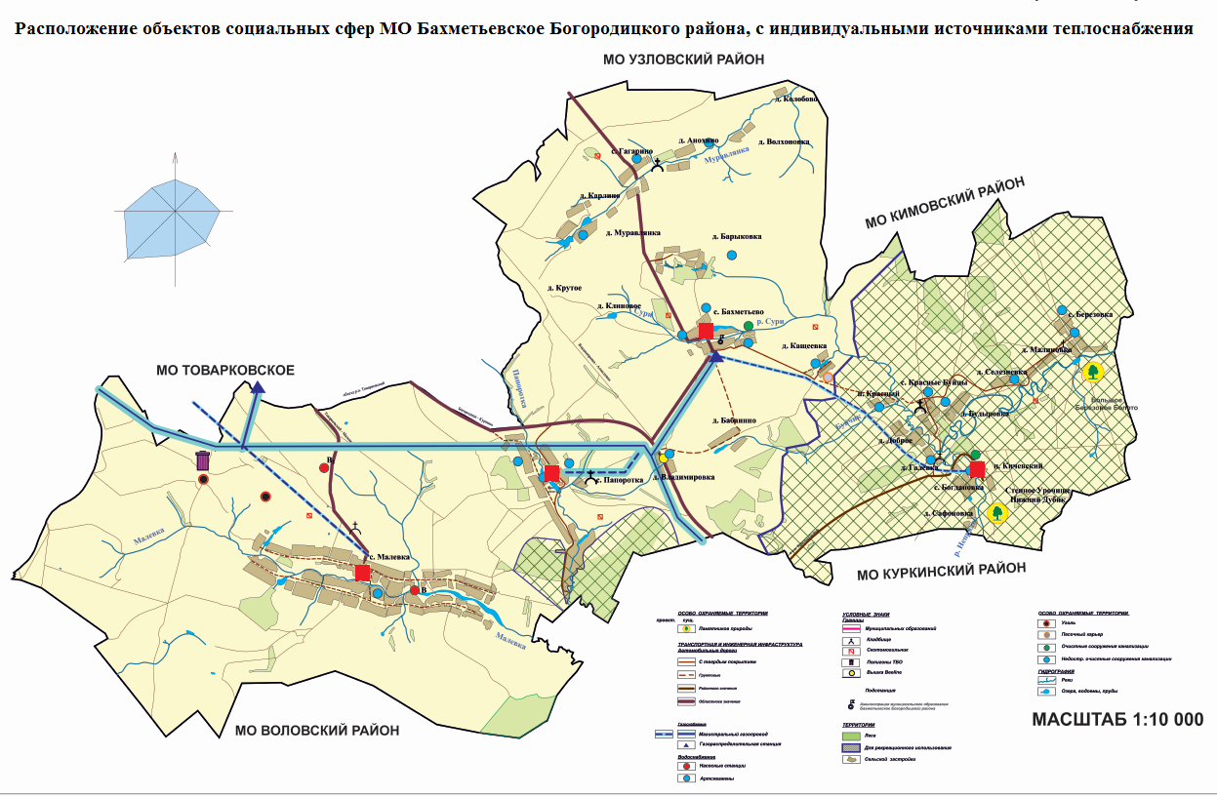

# Раздел 3. Перспективные балансы теплоносителя.

Перспективные балансы производительности водоподготовительных установок и максимального потребления теплоносителя теплопотребляющими установками потребителей нельзя предусмотреть в связи с отсутствием водоподготовительных установок в действующей системе теплоснабжения сельского поселения МО Бахметьевское Богородицкого района.

# Раздел 4. Предложения по новому строительству, реконструкциии техническому перевооружению источников тепловой энергии.

* 1. . Предложения по новому строительству источников тепловой энергии, обеспечивающие перспективную тепловую нагрузку на вновьо сваиваемых территориях поселения.

На расчетный период муниципальным образованием не разработано программ застройки вновь осваиваемых территорий. Схемой теплоснабжения и генеральным планом развития, предусматривается на территории перспективных поселений, с компактной застройкой- проектирование локальных систем централизованного теплоснабжения, для этого необходимо выполнить проект локальных систем централизованного теплоснабжения и строительство их с учетом следующих рекомендаций:

-в качестве источников тепла использовать котлоагрегаты нового поколения с высоким КПД использования топлива- котельных модульной сборки–БМК полной заводской готовности;

-использовать для тепловых сетей трубы повышенной надежности–с долговечным антикоррозионным покрытием, с высокоэффективной тепловой изоляцией изипенополиуретана и наружной гидроизоляцией из полиэтилена.

После разработки программ застройки перспективных поселений, при ежегодной актуализации схемы теплоснабжения с учетом дополнительных инвестиций, включить разработанные мероприятия в схему теплоснабжения.

* 1. **.** Предложения по реконструкции источников тепловой энергии, обеспечивающие перспективную тепловую нагрузку в существующих и расширяемых зонах действия источников тепловой энергии.

Предложения по реконструкции источников тепловой энергии, обеспечивающие тепловую нагрузку в существующих зонах действия источников тепловой энергии сведены в Таблицу 7

Таблица 7

|  |  |  |  |
| --- | --- | --- | --- |
| № п/п | Адрес объекта / мероприятие | Ед.изм. | Цели реализации мероприятия |
| 1. | Индивидуальный источник № 1 | | |
| 1.1 | Разработка ПСД на замену существующих твердотопливных теплогенерирующих агрегатовна АОГВ и оборудование, выработавшее ресурс | к-т | Гарантированное обеспечение выработки тепловой энергии, снижение эксплуатационных затрат, повышение эксплуатационной надежности оборудования. |
| 1.2 | Замена существующих твердотопливных теплогенерирующих агрегатов на АОГВ и оборудование, выработавшее ресурс | шт | Гарантированное обеспечениевы работки тепловой энергии, снижение эксплуатационных затрат, повышение эксплуатационной надежности оборудования. |
| 2. Индивидуальный источник теплоснабжения № 2 | | | |
| 2.1 | Разработка ПСД на замену существующих твердотопливных теплогенерирующих агрегатов на АОГВ и оборудование, выработавшее ресурс | к-т | Гарантированное обеспечение выработки тепловой энергии, снижение эксплуатационных затрат, повышение эксплуатационной надежности оборудования. |
| 2.2 | Замена существующих твердотопливных теплогенерирующих агрегатов на АОГВ и оборудование, выработавшее ресурс | шт | Гарантированное обеспечение выработки тепловой энергии, снижение эксплуатационных затрат, повышение эксплуатационной надежности оборудования. |

Для организации теплоснабжения в проектируемых индивидуальных жилых домах и общественных зданиях предлагается внедрить прогрессивные—поквартирные системы теплоснабжения, при этом источник тепла установлен непосредственно у потребителя. В качестве теплогенератора в системе поквартирного теплоснабжения используется двухконтурный газовый котел.

Газовый котел с закрытой топкой, принудительным удалением дымовых газов, регулирующими термостатами выработки и отпуска тепла на отопление и горячее водоснабжение, снабжен необходимыми блокировками и автоматикой безопасности. Котлы с закрытой топкой, в отличие с атмосферной горелкой, обеспечивают требуемый уровень безопасности и не оказывают влияния на воздухообмен в жилых помещениях.

Поквартирная система отопления дает возможность пользователю самостоятельно регулировать потребление тепла, а следовательно и затраты на отопление и ГВС в зависимости от экономических возможностей и физиологической потребности. Расчеты, выполненные ФГУП «СантехНИИпроект» (г.Москва), показывают, что при 100-процентной оплате за газ, используемый для отопления и ГВС, с учетом стоимости сервисного обслуживания оборудования затраты населения при поквартирной системе теплоснабжения будут меньше, чем при оплате с дотацией при централизованной системе.

Так как в новых проектируемых застройках отсутствуют централизованные источники тепла и они имеют очень малую плотность тепловых нагрузок, устройство автономного теплоснабжения является единственно возможным способом обеспечения теплом и горячей водой каждого конкретного объекта.

* 1. Предложения по техническому перевооружению источников тепловой энергии с целью повышения эффективности работы систем теплоснабжения;

Необходимо отметить существующие проблемы в существующем индивидуальном тепловом пункте:

-высокий удельный расход электричества на производство тепловой энергии;

-низкий остаточный ресурс и изношенность оборудования;

-отсутствие автоматики;

-отсутствие водоподготовки.

* 1. . Меры по выводу из эксплуатации, консервации и демонтажу избыточных источников тепловой энергии, а также выработавших нормативный срок службы либо в случаях, когда продление срока службы технически невозможно или экономически нецелесообразно.

Избыточных источников тепловой энергии, а также выработавших нормативный срок службы либо в случаях, когда продление срока службы технически невозможно или экономически нецелесообразно на территории сельского поселения МО Бахметьевское Богородицкого района не выявлено.

* 1. **.** Меры по переоборудованию котельных в источники комбинированной выработки электрической и тепловойэнергии.

Вариант применения газопоршневых установок для совместной выработки тепловой и электрической энергии на базе существующих и вновь строящихся котельных выявляет ряд технических и экономических проблем:

* + - Стоимость капитального ремонта газопоршневого двигателя может достигать 60–70% от первоначальной стоимости самого агрегата–при капремонте осуществляется полная замена поршневой группы.
    - Регламентные и ремонтные работы для газопоршневых установок имеют весьма частые и продолжительные временные интервалы.
    - Замена моторного масла должна производиться один раз в 2–4 месяца. Одним из рекомендованных моторных масел для газопоршневых машин является Pegasus 705 (MOBIL). Оптовая цена составляет 160–180 рублей за литр, а специальное моторное масло для газовых поршневых двигателей марки Mysella

15W–40 (Shell)– стоит 40 999 рублей за бочку объемом в 208 литров.

* + - Фактический расход моторного маслана1 МВт установке «JenbacherGE» может достигать 15000 литров в год (при цене180руб./л стоимость 2,7 млн.руб/год).
    - Так как моторное масло выгорает в значительных объемах, поршневые агрегаты имеют повышенный уровень вредных выбросов в атмосферу. Для соответствия требованиям по экологии, при использовании поршневых машин, необходимо строить дорогостоящие высокие дымовые трубы, с учетом уже имеющегося уровня ПДК в окружающей среде.
    - Отработанное масло газопоршневых установок нельзя сбрасывать на грунт
* 600 литров на 1МВ ттребуют утилизации—это также постоянные расходы для владельцев электростанции.
  + Один раз в 3–4 месяца требуется замена дорогостоящих свечей зажигания(100–120 € за1штуку). На 6МВт электростанции на базе 4 газопоршневых агрегатов «Cummins», единовременной замены потребуют сразу 80 специальных свечей зажигания. Выполнение этого простого периодического регламента потребует внушительной суммы~10000€. К примеру, стоимость расходных материалов на год эксплуатации для1МВт агрегата «GEJenbacher»J MS–320GS составляет 9800€.
  + Периодической замене подлежат высоковольтные провода и воздушные фильтры поршневых установок.
  + Содержание СО (при15% О2) для газопоршневых двигателей находится на уровне180–210мг/м³, и это несмотря на наличие в выхлопном тракте«GE

Jenbacher» дорогостоящей каталитической очистки уходящих газов. Для соответствия требованиям по ПДК, при использовании поршневых машин необходимо строить высокие дымовые трубы (до100–120 метров).

Поршневые установки при работе имеют вибрации и низкочастотный шум, распространяющийся на значительное расстояние. Доведение шума до стандартных значений возможно, но необходимы дорогостоящие решения.

* + Цены на газопоршневые установки находятся в диапазоне 1300-2000 € за кВт установленной мощности при строительстве электростанции «под ключ». Стоимость основного силового генерационного оборудования в структуре цены газопоршневой электростанции составляет лишь 50-60%. Остальные деньги тратятся на массу дополнительного оборудования, проектные, строительно-монтажные (СМР) и пусконаладочные работы (ПНР).

Из расчетов видно, что капитальные затраты и затраты на обслуживание и ремонты поршневых установок малой мощности превышают предполагаемую прибыль от экономии средств при производстве электрической энергии. Экономическая нецелесообразность применения когенерационных установок объясняется малой единичной мощностью установки и высокой ценой на топливо (нефть). С учетом вышеуказанных доводов, применение когенерационной установки в МО Бахметьевское Богородицкого района по комбинированной выработке тепловой и электрической энергии считается нецелесообразными далее в схеме не рассматривается.

* 1. **.** Меры по переводу котельных, размещенных в существующих и расширяемых зонах действия источников комбинированной выработки тепловой и электрической энергии в «пиковый» режим.

Меры по переводу котельных, размещенных в существующих и расширяемых зонах действия источников комбинированной выработки тепловой и электрической энергии в «пиковый» режим не предусмотрены.

* 1. **.** Оптимальный температурный график отпуска тепловой энергии для каждого источника тепловой энергии или группы источников в системе теплоснабжения.

Оптимальный температурный график отпуска тепловой энергии для каждого источника тепловой энергии в системе теплоснабжения в соответствии с действующим законодательством разрабатывается в процессе проведения энергетического обследования источника тепловой энергии, тепловых сетей, потребителей тепловой энергии. Энергетические обследования должны быть проведены в срок до 31.12.2020 года.

* 1. . Предложения по перспективной установленной тепловой мощности каждого источника тепловой энергии с учетом аварийного и перспективного резерва тепловой мощности.

В настоящее время не планируется замена твердотопливного оборудования на новые АОГВ. Так как мощность тепловой энергии «нетто» у АОГВ намного выше чем у твердотопливных тепловых агрегатов, то предложения по перспективной установленной тепловой мощности каждого источника тепловой энергии с у четом аварийного и перспективного резерва тепловой мощности будут иметь вид:

Таблица 8

|  |  |  |  |
| --- | --- | --- | --- |
| **№ п/п** | **Наименование ИТП** | **Установленная мощность, КВт/час** | **Предложения по перспективной тепловой мощности, КВт/час** |
| 1 |  |  |  |
| 2 |  |  |  |
| 3 |  |  |  |

# Раздел 5. Предложения по новому строительству и реконструкции тепловых сетей.

**5.1.** Предложения по новому строительству и реконструкции тепловых сетей, обеспечивающих перераспределение тепловой нагрузки из зон с дефицитом располагаемой тепловой мощности источников тепловой энергии в зоны с резервом располагаемой тепловой мощности источников тепловой энергии (использование существующих резервов).

Перераспределение тепловой нагрузки из зон с дефицитом располагаемой тепловой мощности источников тепловой энергии в зоны с резервом располагаемой тепловой мощности источников тепловой энергии (использование существующих резервов) в схеме теплоснабжения не планируется.

**5.2.** Предложения по новому строительству тепловых сетей для обеспечения перспективных приростов тепловой нагрузки во вновь осваиваемых районах поселения под жилищную, комплексную или производственную застройку.

При разработке программ застройки перспективных поселений, после ежегодной актуализации схемы теплоснабжения, включить разработанные мероприятия в схему теплоснабжения.

**5.3.** Предложения по новому строительству и реконструкции тепловых сетей, обеспечивающие условия, при наличии которых существует возможность поставок тепловой энергии потребителям от различных источников тепловой энергии при сохранении надежности теплоснабжения.

Учитывая, что на сегодняшний день в муниципальном образовании существуют только индивидуальные источники теплоснабжения, возможность поставок тепловой энергии потребителям от различных источников тепловой энергии при сохранении надежности теплоснабжения не представляется возможным.

**5.4.** Предложения по новому строительству или реконструкции тепловых сетей для повышения эффективности функционирования системы теплоснабжения, в том числе за счет перевода котельных в «пиковый» режим или ликвидации котельных по основаниям.

Новое строительство или реконструкция тепловых сетей для повышения эффективности функционирования системы теплоснабжения, в том числе за счет перевода котельных в «пиковый» режим не планируется.

**5.5.** Предложения по новому строительству и реконструкции тепловых сетей для обеспечения нормативной надежности безопасности теплоснабжения. Предложения по строительству и реконструкции тепловых сетей для обеспечения нормативной надежности безопасности теплоснабжения сведены вТаблице 9.

Таблица 9

|  |  |  |  |
| --- | --- | --- | --- |
| **№ п/п** | **Адрес объекта /мероприятия** | **Ед.изм.** | **Цели реализации мероприятия** |
| **1.** |  |  |  |
| **1.2** |  |  |  |

Строительство теплопроводов предлагается производить в монолитных ЖБ лотках с засыпкой их песком с использованием стальных труб с пенополимерминеральной (ППМ) изоляцией, имеющей достаточно низкие (на уровне 2%) тепловые потери.

# Раздел 6. Перспективные топливные балансы.

Перспективные топливные балансы для каждого источника тепловой энергии, расположенного в границах поселения.

Согласно п.4.1СНиПII-35-76 «Котельные установки» Виды топлива основного, резервного и аварийного, а также необходимость резервного или аварийного вида топлива для котельных устанавливаются с учетом категории котельной, исходя из местных условий эксплуатации, по согласованию с топливоснабжающими организациями.

В соответствии с пунктом 1.12СНиПСНиПII-35-76 «Котельные установки» котельные по надежности отпуска потребителям относятся:

* к первой категории-котельные, являющиеся единственным источником тепла системы теплоснабжения и обеспечивающие потребителей первой категории, не имеющих индивидуальных резервных источников тепла;
* ко второй категории –остальные котельные.

Все котельные находящиеся на территории поселения относятся к котельным второй категории, не требующих индивидуальных резервных источников тепла.

В связи с заменой существующего отопительного оборудования (твердотопливного и электрического) объектов соцкультбыта на газовое, перспективные топливные балансы для каждого источника тепловой энергии, расположенного в границах поселения по видам основного, резервного и аварийного топлива сведены в Таблицу 10.

Таблица 10

|  |  |  |  |
| --- | --- | --- | --- |
| **Наименование индивидуального источника теплоснабжения, адрес** | **Предполагаемый расход топлива м3/ч,тн** | **Резервныйвид топлива** | **Аварийный видтоплива** |
|  |  |  |  |
|  |  |  |  |

# Раздел 7. Инвестиции в строительство, реконструкцию и техническое перевооружение

**7.1** Предложения по величине необходимых инвестиций встроительство,

реконструкцию и техническое перевооружение источников тепловой энергии на каждом этапе.

Предложения по величине необходимых инвестиций в новое строительство, реконструкцию и техническое перевооружение источников тепловой энергии планируются на период до 2028 года и подлежат ежегодной корректировке на каждом этапе планируемого периода.

Предложения по величине необходимых инвестиций в реконструкцию и техническое перевооружение источников тепловой энергии, тепловых сетей и тепловых пунктов в 2019-2028 гг. сведены в Таблицу 11.

Таблица 11

|  |  |  |  |  |  |  |  |  |  |  |  |
| --- | --- | --- | --- | --- | --- | --- | --- | --- | --- | --- | --- |
| **№п/п** | **Мероприятие** | **Едизм** | **Цели реализации** | **Реализация мероприятий по годам, тыс руб** | | | | | | | |
| **2019** | **2020** | **2021** | **2022** | **2023** | **2024** | **2025** | **2026-**  **2028** |
| 1 | Индивидуальныйисточниктеплоснабжения№ 1 | | | | | | | | | | |
| 1.1 | Разработка ПСД и замена существующих твердотопливных теплогенерирующих агрегатов(на АОГВ) и оборудование, выработавшее ресурс | шт | Гарантированное обеспечение выработки тепловой энергии, снижение эксплуатационных затрат,  Повышение эксплуатационной надежности оборудования. |  |  |  |  |  |  |  |  |
| 2 | Индивидуальный источник теплоснабжения № 2 | | | | | | | | | | |
| 2.1 | Разработка ПСД и замена существующих твердотопливных теплогенерирующих агрегатов(на АОГВ) и оборудование, выработавшее ресурс | шт | Гарантированное обеспечение выработки тепловой энергии, снижение эксплуатационных затрат,  Повышение эксплуатационной надежности оборудования. |  |  |  |  |  |  |  |  |

**7.2.** Предложения по величине необходимых инвестиций в строительство, реконструкцию и техническое перевооружение тепловых сетей, насосных станций и тепловых пунктов на каждом этапе.

Таблица12

|  |  |  |  |  |  |  |  |  |  |  |  |
| --- | --- | --- | --- | --- | --- | --- | --- | --- | --- | --- | --- |
| **№п/п** | **Мероприятие** | **Едизм** | **Целиреализации** | **Реализация мероприятий по годам, тыс руб** | | | | | | | |
| **2019** | **2020** | **2021** | **2022** | **2023** | **2024** | **2025** | **2026-**  **2028** |
| 1 |  | | |  |  |  |  |  |  |  |  |
| 1.1 |  |  |  |  |  |  |  |  |  |  |  |
|  | ИТОГО по годам: |  |  |  |  |  |  |  |  |  |  |

Актуализация схем теплоснабжения осуществляется в соответствии с требованиями к порядку разработки и утверждения схем теплоснабжения.

Уведомление о проведении ежегодной актуализации схемы теплоснабжения размещается не позднее 15 января года, предшествующего году, на который актуализируется схема. Актуализация схемы теплоснабжения должна быть осуществлена не позднее 01 июля года, предшествующего году, на который актуализируется схема. Предложения от теплоснабжающих и теплосетевых организаций и иных лиц по актуализации схемы теплоснабжения принимается до 1 марта.

# Раздел 8. Решение об определении единой теплоснабжающей организации.

В соответствии со статьей 2 пунктом 28 Федерального закона 190 «Отепло-снабжении»: «Единая теплоснабжающая организация в системе теплоснабжения (далее - единая теплоснабжающая организация) -теплоснабжающая организация, которая определяется в схеме теплоснабжения федеральным органом исполнительной власти, уполномоченным Правительством Российской Федерации на реализацию государственной политики в сфере теплоснабжения (далее-федеральный орган исполнительной власти, уполномоченный на реализацию государствен-ной политики в сфере теплоснабжения), или органом местного самоуправления на основании критериев и в порядке, которые установлены правилами организации теплоснабжения, утвержденными Правительством Российской Федерации».

Теплогенераторы основной части многоквартирного жилого фонда, крупные общественные здания, бюджетные учреждения обслуживает на территории поселения МО Бахметьевское Богородицкого района - ООО «Газпром межрегионгаз Тула».

В качестве единой теплоснабжающей организации предлагается определить ООО «Газпром межрегионгаз Тула».

Зона деятельности единой теплоснабжающей организации ООО «Газпром межрегионгаз Тула» охватывает большую часть территории МО Бахметьевское Богородицкого района, так как она осуществляет теплоснабжение объектов жилого фонда, социально значимых объектов бюджетной сферы, прочих потребителей, находящихся на территории поселения МО Бахметьевское Богородицкого района.

# Раздел 9. Решения о распределении тепловой нагрузки между источниками тепловой энергии

* 1. . Решения о загрузке источников тепловой энергии в данной схеме, будут иметь следующий вид:

Таблица 13

|  |  |  |  |
| --- | --- | --- | --- |
| **№п/п** | **Наименование источника теплоснабжения** | **Установленная мощность, кВт/ч** | **Подключеннаятепловая нагрузка, кВт/ч** |
| 1. |  |  |  |
| 2. |  |  |  |

* 1. . Распределение тепловой нагрузки между источниками тепловой энергии, в том числе определение условий, при наличии которых существует возможность поставок тепловой энергии при сохранении надежности теплоснабжения.

Перераспределение тепловой нагрузки между источниками тепловой энергии невозможно. Источники тепловой энергии между собой технологически не связаны.

# Раздел 10. Решения по бесхозяйным тепловым сетям

При разработке схемы теплоснабжения МО Бахметьевское Богородицкого района бесхозяйных тепловых сетей не выявлено.

# Раздел 11. Заключение

Главной тенденцией децентрализованного теплоснабжения населения, при производстве тепла индивидуальными теплогенераторами, является увеличение потребления газа. В связи с дальнейшей газификацией поселения, указанная тенденция будет сохраняться.

Однако, нельзя забывать о сокращении, скаждым годом, доступных мировых запасов газа. Мы продолжаем потреблять столько, сколько предлагают законы свободного рынка (то есть больше, чем позволяют ресурсы земли) с соответствующим экономическим ростом и экологическим истощением.

Перечень возможных мероприятий по энергосбережению у потребителей тепловой энергии сведены в Таблицу 14.

Таблица14

|  |  |  |
| --- | --- | --- |
| **Наименование мероприятия** | **Цели реализации мероприяти** | **я** |
| Теплоизоляция наружных  ограждающих конструкций | Сокращение тепловых потерь потребителя, как следствие меньшее теплопотребление | |
| Установка энергосберегающего остекления | Сокращение тепловых потерь  потребителя, как следствие меньшее теплопотребление | |
| Установка теплоотражающего экрана  (или алюминиевой фольги) на стену за радиатором отопления | Повышение температуры в помещении на 1 градус | |
| В качестве теплогенерирующих  Установок использование тепловых насосов | Экологически чистый источник тепловой энергии | |
| Промывка внутренних систем отопления | Теплоотдача системы повышается от 25 до 50%. Экономия теплоносителя составляет более 30%. В помещениях повышение температуры происходит на 5–10ºC.Срокэксплуатациисистем  продлевается на 10–15 лет | |

Требования п.8 статьи 23 Федерального закона от 27.07.2010 №190-ФЗ «О теплоснабжении» обязательными критериями принятия решений в отношении развития систем теплоснабжения являются:

* обеспечение надежности теплоснабжения потребителей;
* минимизация затрат на теплоснабжения в расчете на каждого потребителя в долгосрочной перспективе;
* приоритет комбинированной выработки электрической и тепловой энергии с учетом экономической обоснованности;

- учет инвестиционных программ организаций, осуществляющих регулируе-мые виды деятельности в сфере теплоснабжения, программ в области энергосбе-режения и повышения энергетической эффективности, указанных организаций, региональных программ, муниципальных программ в области энергосбережения и повышения энергетической эффективности.

* согласование схем теплоснабжения с иными программами развития сетей инженерно-технического обеспечения, а также программами газификации.

Возможные и оптимальные пути решения этих задач в системе теплоснабжения МО Бахметьевское Богородицкого района, а также объем необходимых для реализации варианта инвестиций отражены в настоящем проекте- «Схема теплоснабжения муниципального образования МО Бахметьевское Богородицкого района Тульской области».